Мастер-класс «Шапочка Конфетка»
Изготовление новогодних шапочек для девочек «Конфетка».
Цель: объединить родителей и детей в совместной деятельности, создать предпраздничное настроение
Задачи: развивать художественный вкус, фантазию, желание мастерить.
Для головного убора берем полоску ватмана (картона) 10 см шириной и длиной на 3 см больше окружности головы ребенка и склеиваем концы так, чтобы получившееся кольцо легко одевалось и снималось с головы ребенка.
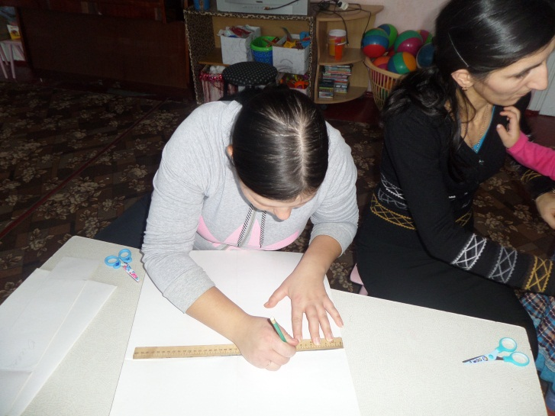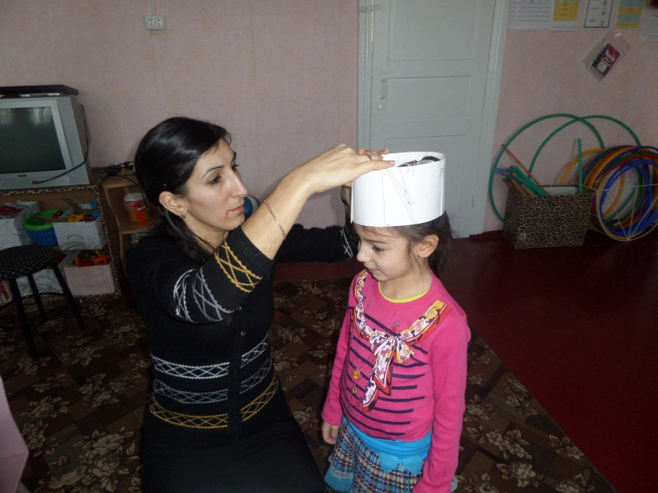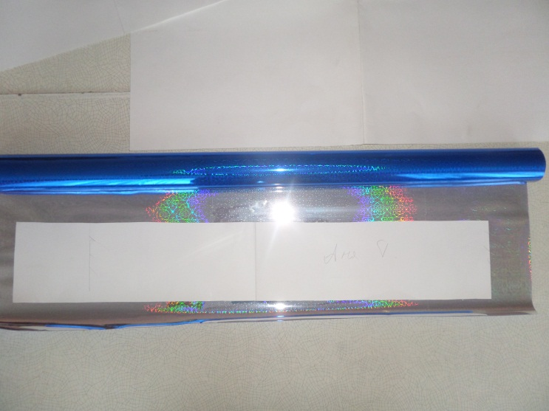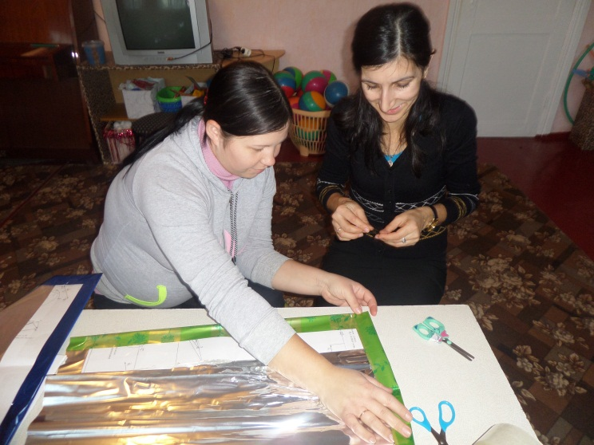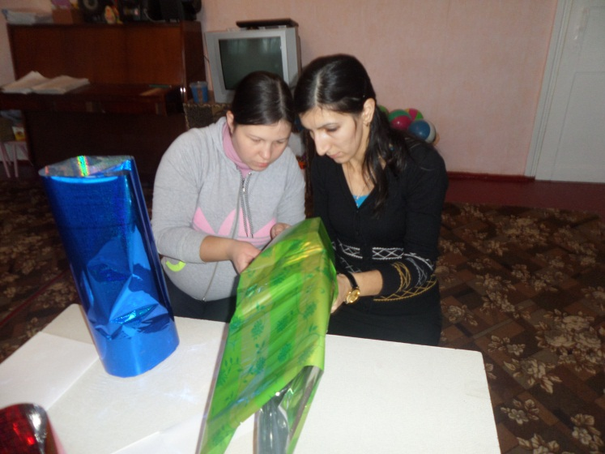

Картон обклеиваем бумагой нужного цвета.
Бумагу сверху собираем резинкой или лентой в хвост, красиво расправляем и примеряем на ребенка.

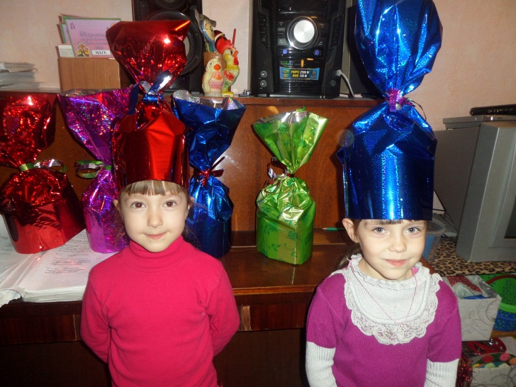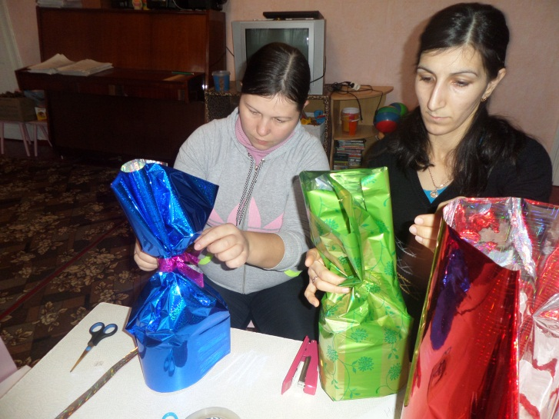
Шапочка готова
